Gestorías del mes de Marzo de 2019

Día: 15 de marzo de 2019

Se otorgó un apoyo económico a la Señora Juana Francisca Parra Salas para pagar un adeudo en las colegiaturas de su hijo con la finalidad de graduarse la Escuela Superior de Bomberos y Protección Civil.

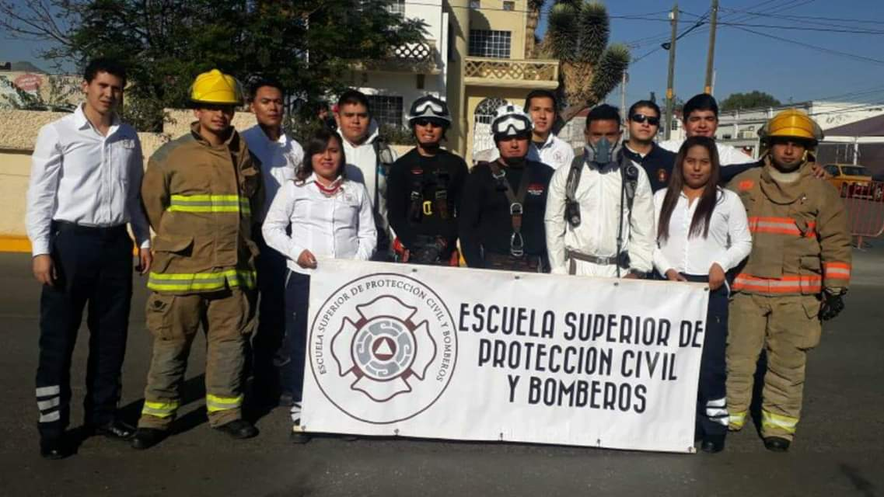

Día: 18 de marzo

Se atendió al Lic. Adrián Puentes Adriano en la Ciudad de Torreón Coahuila, a efecto de escuchar sus propuestas sobre iniciativas ley.

Durante el mismo mes de marzo, se realizaron asesorías legales a personas con distintas problemáticas, así como la canalización de personas que solicitan empleo en diferentes empresas y universidades de las ciudades de Saltillo y Torreón.

.

